En este programa nos encontraremos con varias partes donde te puedes registrar, ver el top e iniciar el juego.
Así se vería la pantalla de menú principal:
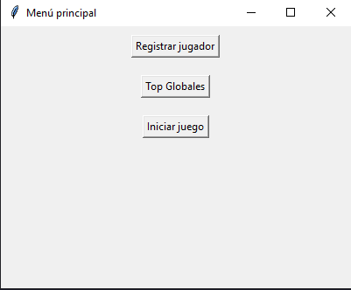
Ventana Registrar jugador:
Para registrar un username para asociar los puntajes que hagas y es un requerimiento para poder jugar (no puedes jugar sin ingresar como un usuario)
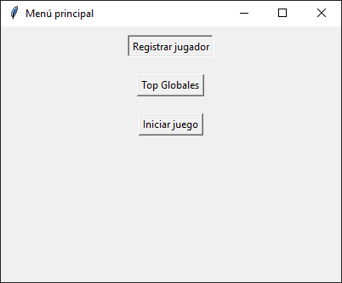
En caso de no registrar dará este error:

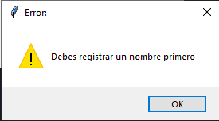
Dentro de registrar jugador encontraras esta ventana:
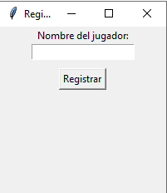
Ingresa el nombre que quieras usar (que aparecerá en el Top Global) y que asociará los puntajes que logres, al terminar de escribirlo clickea Registrar para exitosamente registrarte:
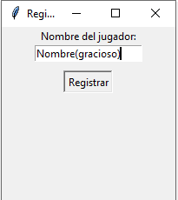

Si deseas salir sin registrar solamente haz click en la X de la derecha arriba, de esta forma:
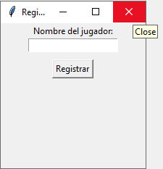

Ventana Top Globales:
Esta sirve para ver el top 5 de cada modo de juego usando los datos de previos usuarios.

Para entrar a la selección de modo as click a este botón:
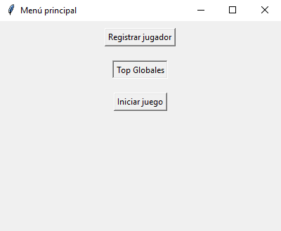
Eso te abrirá la siguiente ventana:
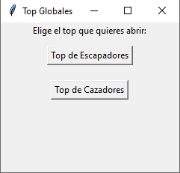
Puedes abrir cualquiera de los dos haciendo click a sus respectivos botones:
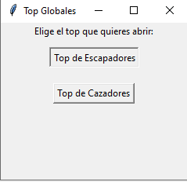
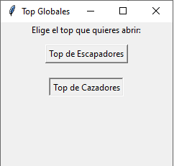
Por ejemplo, en el modo de Escape podemos ver el siguiente top, (featuring pruebas hechas)
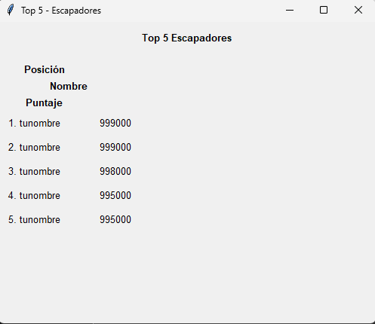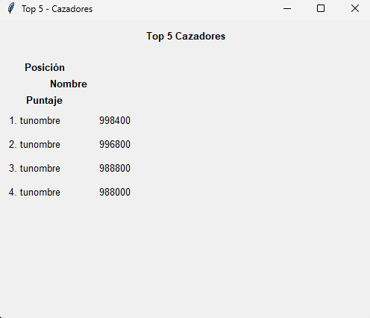

Si deseas salir del top nada más haces click en la X de la ventana para cerrarla.
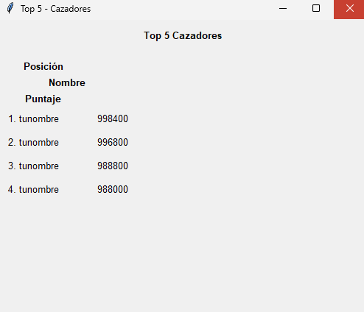
Para salir de esta ventana de selección de la misma forma clickea la X de la esquina derecha para cerrar la ventana:
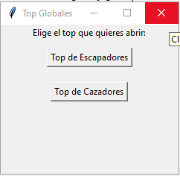
Ventana Iniciar juego:
Para acceder al juego primero tendrás que hacer click (después de haberte registrado) en el botón de Iniciar Juego, de esta forma:
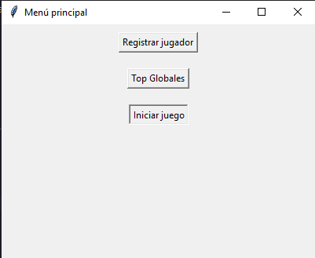
Al entrar en este te encontraras una ventana para selección de dificultad, dependiendo de que tan difícil quieres que sea la partida que vas a jugar. Tienes 3 opciones: Fácil, Medio, Difícil.
En el modo Fácil: Enemigos son lentos y solo es 1 en modo Escapa
En el modo Medio: Enemigos son medianamente más rápidos y son 2 en modo Escapa
En el modo Difícil: Enemigos son muy rápidos y son 3 en modo Escapa
Se selecciona cualquiera de los 3 haciendo click en su respectivo botón:
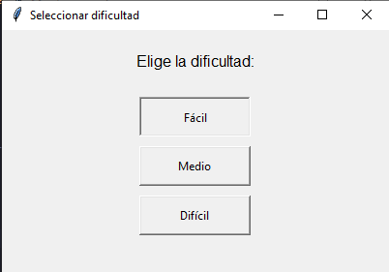
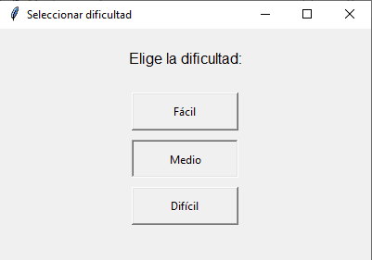
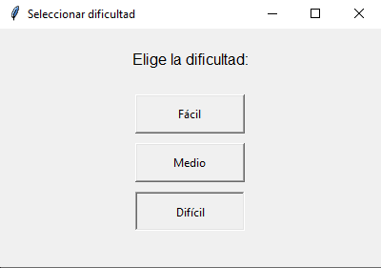
Para volver solo click en la X de la esquina
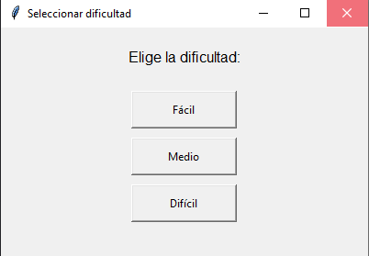
Después de hacer click a cualquiera de los tres se te presentara una última ventana en donde podrás elegir el modo de juego, se te presentan dos opciones: Escapa y Cazador
En el modo Escapa: Tu serás el personaje camisa verde (Escapador) que debe de buscar la salida y llegar a esta sin ser atrapado por el Cazador/los Cazadores dependiendo de la dificultad, cuenta con herramientas como las de: poder correr (mientras tu barra de stamina no esté en 0 podas ir 2 espacios a la vez) y poner trampas (si un cazador cae en esta queda fuera por 10 segundos antes de volver a la esquina para reaparecer), puedes pasar por los túneles mientras que el cazador no, pero a cambio tu no puedes pasar por lianas.
En el modo Escapa: Tú serás el personaje de camisa roja con un arma (Cazador) que debe de atrapar al que Escapa para poder ganar puntos, no posee ventajas, estas a las manitas de Dios, puedes pasar por lianas mientras que el Escapador no, no puedes pasar por tuneles.
Para elegir cualquiera de los dos nada más haz click en el botón del modo que quieras seleccionar:
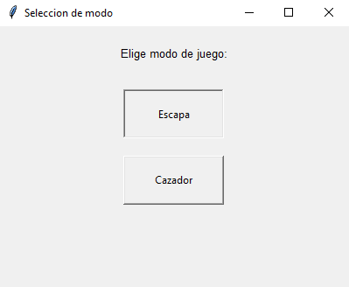
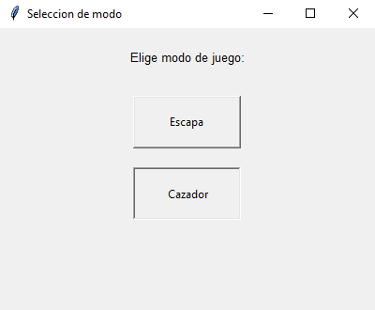
Una vez elegido el modo veras una pantalla diferente dependiendo del elegido:

Si eliges modo Escapa podrás controlar a tu personaje (camisa verde) con los arrowkeys, veras tu barra de stamina abajo ()para activar el correr nada más presiona x, esta se ira regenerando poco a poco sola y podrías poner trampas con espacio:

Puedes pasar por túneles pero no por lianas:
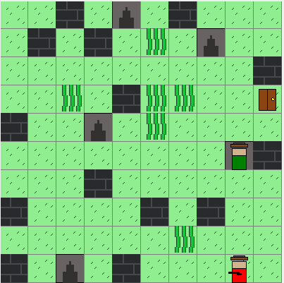
Para la barra de stamina hay diferentes colores indicando cuanta stamina te queda
Verde: bastante (50 o más)
Naranja: menos de la mitad (entre 50 y 20)
Rojo: Muy poco (menos de 20)

Debes de buscar esta salida:
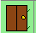
En modo Escape también puedes poner trampas (depende de la dificultad la cantidad de trampas que puedes poner) ((fácil = 4,medio=3,difícil=2)) la trampa más vieja será eliminada cuando se ponga una trampa que sobrepasa la cantidad que puede haber. Cada trampa solo puede ser puesta después de 5 segundos:
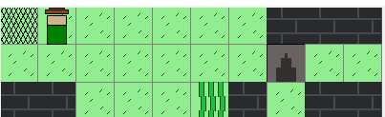
Acá un ejemplo de lo que pasa cuando pones una trampa con 4 otras en el mapa (modo fácil)

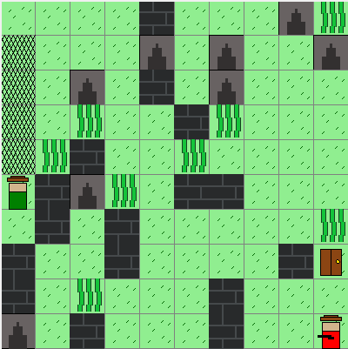 -> 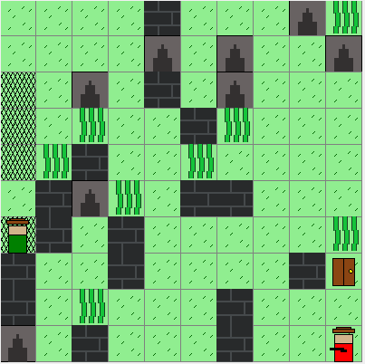
Una vez llegues a la puerta veras algo como esto:
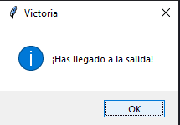

Si eliges el modo Cazador podrás controlar al personaje de rojo, este también lo controlas con los arrowkeys, con este no puedes correr ni poner trampas, tu objetivo es solamente atrapar al Escapador y así ganar puntos.

Si eliges modo Escapa podrás controlar a tu personaje (camisa verde) con los arrowkeys, veras tu barra de stamina abajo para activar el correr nada más presiona x, esta se ira regenerando poco a poco sola y podrías poner trampas con espacio:
Siendo Cazador puedes utilizar lianas así:
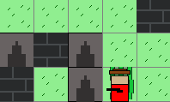
Una vez atrapas al escapador veras una pantalla como está indicándote que ganaste:
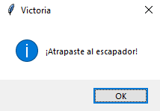

Diagrama de clases (tambien en pdf afuera de esta carpeta):
